Tin bài
Hoạt động chủ nhật xanh lần 1
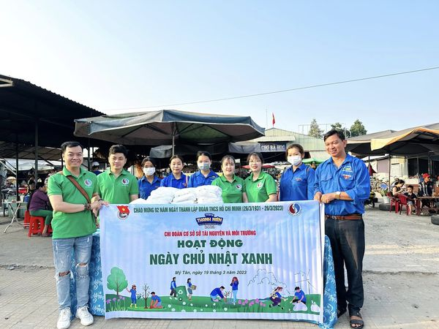
Sáng ngày 19/03/2023, Đoàn Thanh niên xã Mỹ Tân phối hợp với CĐCS Sở Tài nguyên và Môi trường tổ chức hoạt động NGÀY CHỦ NHẬT XANH lần I.
Thông qua hoạt động, xã đoàn đã hỗ trợ CĐCS Sở Tài nguyên và Môi trường triển khai thực hiện mô hình "Chợ nói không với túi nilong khó phân hủy" tại điểm chợ Bà Học. Hoạt động đã gửi tặng 300kg túi nilong tự hủy sinh học, thân thiện môi trường đến các hộ tiểu thương để dùng đựng thực phẩm, hàng hóa kinh doanh thay thế túi nilong khó phân hủy, đồng thời gửi tặng 200 túi vải đến các chị, các cô, các chú đi chợ.
Hoạt động nhằm mục đích tuyên truyền đến các hộ tiểu thương về tác hại của túi nilong khó phân hủy đối với môi trường, khuyến khích tăng cường sử dụng túi nilong tự hủy sinh học, thân thiện môi trường trong quá trình kinh doanh, buôn bán. Đồng thời tuyên truyền đến các chị, các cô đi chợ hạn chế sử dụng túi nilong đựng thực phẩm mà thay thế bằng túi vải sử dụng nhiều lần, thân thiện môi trường.

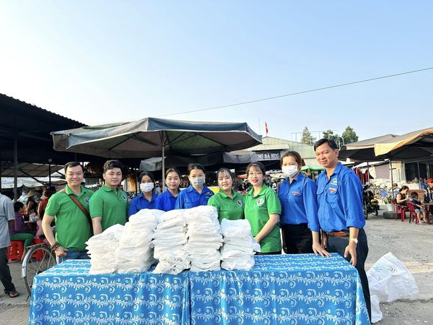

Chiều cùng ngày 19/03/2023, Xã Đoàn Mỹ Tân phối hợp cùng Chi đoàn cơ quan BCH Bộ đội biên phòng ra quân thực hiện NGÀY CHỦ NHẬT XANH lần I năm 2023. Đã thực hiện các phần việc như dọn dẹp, vệ sinh, bố trí, di chuyển đất đến các vị trí trồng hoa. Địa điểm thực hiện tại tuyến đường hoa (Trạm y tế - ấp 2).
"Ngày Chủ nhật xanh” là hoạt động thường xuyên của Đoàn Thanh niên xã Mỹ Tân với ý nghĩa chung tay xây dựng môi trường xanh - sạch - đẹp. Thông qua các hoạt động của ĐVTN đã góp phần tuyên truyền, vận động người dân giữ gìn vệ sinh, khuyến khích người dân trồng nhiều cây xanh… từng bước hình thành nếp sống văn minh, có trách nhiệm hơn với môi trường của mỗi cá nhân trong xã hội.
Hoạt động được sự quan tâm, hưởng ứng đông đảo của đoàn viên thanh niên.
